Инструкция по использованию  ищите дополнительную информацию на сайте www.fkg.ch  XP-endo ® Shaper  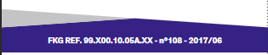  Инструменты для эндодонтии  XP-endo ® Shaper  Описание  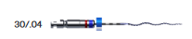  Конусность (1) и ISO –диаметр (2) представлены на рисунке  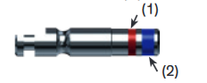  Маркировка глубины (в миллиметрах) доступна в вариантах 21 / 25 / 31 мм  Пример для 25 / 31 мм инструмента  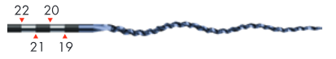  Символы  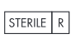  Стерильный продукт,  готовый к использованию  Всегда проверяйте срок годности  Одноразового использования (макс. 4 канала)  м мимс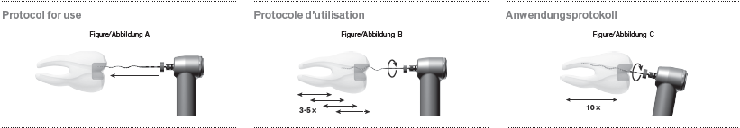  Не используйте, если упаковка повреждена  мимс | Золотые правила  Скорость: 800 об/мин  Торк: 1 Нсм  - Перед использованием XP-endo® Shaper предварительно создайте ковровую дорожку канала не менее 15 / .02.  - В многокорневых зубах начинайте с самых больших каналов.  - Никогда не давите на инструмент.  - Проводите обильную ирригацию в течение всей работы  XP-endo ® Shaper 1 блистер содержит: 6 x 30/.04  Основная информация  Показания к применению:  Данные эндодонтические инструменты предназначены для использования в медицинских или больничных учреждениях квалифицированными специалистами здравоохранения.  XP-endo Shaper используется для эндодонтического лечения.  Противопоказания:  Этот продукт содержит никель и не должен использоваться для людей с аллергической чувствительностью к этому металлу.  Побочные реакции: Не известны  Предупреждения и меры предосторожности:  - Одноразовые инструменты не должны вторично использоваться. При многоразовом использовании есть возможность их поломки.  - Всегда проверяйте инструмент(ы) перед использованием на наличие видимых дефектов.  - Когда срок действия инструмента заканчивается, утилизируйте его в соответствии с применимыми законами и правилами. | Скорость 800 об/мин (800-1000 об/мин)  Торк: 1Нсм  1. Перед использованием XP-endo® Shaper предварительно создайте ковровую дорожку не менее 15 / .02. В облитерированных / суженных каналах или каналах сложной кривизны, рекомендуется ковровая дорожка размером до 10 / .04.  2. В многокорневых зубах начинайте с самого большого канала.  3. Введите кончик XP-endo® Shaper в канал (Рис. A), слегка достаньте и приведите наконечник в режиме вращения. Канал и камера пульпы должны всегда содержать ирригационный раствор.  4. Мягко продвигаясь, достигните рабочей длины (РД) (Рис. B); вынимая файл после каждого погружения. Если РД не достигнута за 3 – 5 движений, остановитесь, проведите ирригацию и повторите с XP-endo® Shaper. Никогда не давите на инструмент и всегда держите его вращающимся и движущимся в канале.  5. Как только РД достигнута, проведите ирригацию и работайте инструментом мягкими движениями взад-вперед в пределах рабочей длины, совершая еще 10 движений (Рис. C). Окончательный апикальный размер теперь составляет не менее 30 / .04.  6. Проведите ирригацию для устранения частиц опилок.  7. Закрепите окончательный апикальный размер с помощью гуттаперчевого штифта размером 30/04.  8. Если требуется более обьемное препарирование, используйте соответствующий Race для достижения желаемого размера.  9. Проведите ирригацию. В завершении рекомендуется использовать XP-endo® Finisher.  10. Проведите обтурацию канала гуттаперчей и герметиком. Рекомендуем TotalFill® BC Points™ и TotalFill® BC Sealer™.

